**Технологическая карта урокалитературного чтения на родном русском языке**

**Ф.И.О. учителя:** Верещагина Людмила Ивановна

**ОО:**МБОУ «Карпогорская средняя школа № 118»

**Предмет:** Литературное чтение на родном русском языке

**УМК:«**Школа России»

**Класс:** 1

**Тема раздела:**Я фантазирую и мечтаю. Необычное в обычном.

**Тема урока:**С. А. Иванов «Снежный заповедник»

**Тип урока**: урок открытия новых знаний

**Цель:** Познакомить обучающихся с рассказом С. А. Иванова «Снежный заповедник»

**Задачи урока:**

***Предметные:***

-формировать навык осознанного и правильного чтения;

-формировать умение воспринимать произведение на слух;

-ввести в познавательную деятельность и активный словарь учащихся термин: заповедник;

-формировать умение определять дни недели, соотносить название животного и картинку.

***Метапредметные:***

-учить планировать и оценивать свою деятельность на уроке;

-принимать и сохранять учебную задачу;

-развивать умение производить анализ, умение сравнивать, обобщать, делать выводы;

-учить следовать инструкциям учителя;

-способствовать формированию интереса к предмету;

***Личностные:***

-формировать умение видеть красоту родной природы;

-формироватьположительное отношение к учению;

-воспитывать у учащихся толерантное отношение друг к другу, умение слушать мнение других и высказывать свою точку зрения, умение работать в паре;

-воспитывать самостоятельность.

**Формирование УУД:**

**личностные умения:**

- принимать и осваивать социальную роль ученика;

- развитие навыков сотрудничества со взрослыми и сверстниками в различных ситуациях, умения не создавать конфликты и находить выходы из спорных ситуаций;

- формирование устойчивой мотивации к изучению нового материала.

**регулятивные умения**:

- определять и формулировать цель деятельности на уроке;

- проговаривать последовательность действий на уроке; работать по плану;

- высказывать свое предположение на основе учебного материала;

--находить ошибку, допущенную при работе с заданиями, осуществлять самоконтроль;

- совместно с учителем и одноклассниками давать эмоциональную оценку деятельности на уроке;

**познавательные умения**:

- ориентироваться в рабочем листе к уроку;

- ориентироваться в своей системе знаний (определять границы знания / незнания);

- находить ответы на вопросы, используя свой жизненный опыт;

- проводить анализ учебного материала;

- делать выводы в результате совместной работы учителя и класса;

**Коммуникативные умения:**

-воспринимать и формулировать суждения, выражать эмоции в соответствии с целями и условиями общения в знакомойсреде;

-проявлять уважительное отношение к собеседнику, соблюдать правила ведения диалога;

-признавать возможность существования разных точек зрения;

-корректно и аргументированно высказывать своё мнение;

-строить речевое высказывание в соответствии с поставленной задачей;

-принимать цель совместной деятельности, коллективно строить действия по её достижению: распределять роли, договариваться, обсуждать процесс и результат совместной работы;

-оценивать свой вклад в общий результат.

**Использованы элементы технологий**: смыслового чтения, проблемного обучения,технология сотрудничества, здоровьесбережения.

**Методы:** частично-поисковый, словесный, практический, объяснительно – иллюстративный, метод обобщающего повторения, метод стимулирования и мотивации (создание эмоциональных ситуаций) и т.д.Словесный (беседа, вступительное слово учителя, выразительное чтение). Наглядный (презентация, иллюстрации).

**Приёмы:** проблемные вопросы, логические рассуждения, формирование новых учебных выводов, классификация, доказательство,организация беседы по изученному материалу, самоконтроль, рефлексия

**Форма работы:** фронтальная, парная, групповая,  индивидуальная

**Средства обучения:** демонстрационное оборудование (карточки с записью темы, цели и пунктов плана на доске), учебно-наглядное пособие, технические средства обучения (мультимедийный проектор, экран, презентация), рабочие листы, (рефлексия для каждого этапа), толковый словарь,

*Учебник:* «Литературное чтение на родном русском языке»,1 класс, авторы О. М. Александрова и др. (электронная версия);

**Методические рекомендации:**

Технологическая карта к урокулитературного чтения на родном русском языке составлена с учетом того, что учебник в печатном варианте отсутствует.

Для первоклассников сложно воспринимать текст рассказа на экране компьютера или с использованием мультимедийного проектора, поэтому текст воспринимается на слух. Для учителя предлагается текст изучаемого произведения с вопросами для понимания произведения в отдельном документе. На каждый урок составляется рабочий лист для детей на основе рабочей тетради по литературному чтению на родном русском языке С. В. Кутявиной.

Мультимедийная презентация включается только на определённых этапах урока, поэтому вставлены слайды чёрного цвета, что бы ни привлекать внимания детей.

Для урока даны два вида рабочих листов (второй вариант для детей с ТНР)

|  |  |  |  |  |
| --- | --- | --- | --- | --- |
| **№** | **Этапы урока** | Деятельность учителя | Деятельность обучающихся | Примеча-  ние |
| 1 | Организа-  ционныйМотивация к учебной деятельности | Добрый день, ребята!  Класс наш светлый и уютный,  Хорошо мы в нем живём!  Улыбнёмся же друг другу  И урок скорей начнём!  Мы начинаем с вами урок литературного чтения на родном языке. Я желаю вам успехов на уроке и много новых интересных открытий.  А **девизом нашего урока** будут слова великого русского поэта Ф.И. Тютчева:  «Будь наблюдательней немножко,  И сам тогда увидишь ты,  Как много в мире красоты!»  -Ребята, как вы понимаете это высказывание? | Настраиваются на работу на уроке.  Высказывают свои предположения | Девиз урока прикреплён на доску.  Девиз урока располагается на доске |
| 2 | Актуализация знаний.  Введение в тему, прогнозирование | Вспомните, пожалуйста, **название раздела и темы**, которые мы сейчас изучаем  «Я фантазирую и мечтаю»  «Необычное в обычном».  А что значит выражение «необычное в обычном»?  -Замечательно, мы продолжаем с вами наблюдать за обычными вещами и находить в них что-то необычное.  -Сегодня мы познакомимся с вами с произведением Сергея Анатольевича Иванова «Снежный заповедник».  -Кто из вас знает, что такое «заповедник»  (учитель выслушивает предположения детей и просит одного из учащихся прочитать определение по толковому словарю)  -Какие заповедники вам знакомы, может кто – то бывал в них?  (Пинежский заповедник)  -А у нас на уроке будет произведение о «Снежном» заповеднике, предположите, пожалуйста, о чем мы будем сегодня читать. | Предположения детей  *Предположения детей:*  Простые, обычные вещи вдруг становятся загадочными и волшебными.  *Предположения детей*  Заповедный участок, где оберегаются и размножаются редкие и ценные растения, животные  *Предположения детей* | Карточка с автором и названием произведения размещается на доску  Толковый словарь С.И.Ожегова |
| 3 | Целеполагание, планирование работы | Ребята, какую **цель** мы поставим с вами сегодня на урок?  Молодцы! Что нам нужно ещё, чтобы мы с вами все успели и ничего не забыли?  Правильно! План урока  Работать мы будем по плану, посмотрите внимательно , скажите, все ли пункты плана соответствуют нашему уроку  1.Речевая разминка  *«Крепкий орешек»*  2.Знакомство с автором  3.Работа над произведением  (Как мы работаем над произведением?)  4.Итог урока | Познакомитьсяс новым произведением и автором  Обращают внимание, что пункт «Крепкий орешек» попал из математики, убирают  *Сначала обсуждаем трудные слова, читаем с остановками, а затем отвечаем на вопросы* | Карточка с целью урока размещается на доску  Карточки плана урока вывешиваются на доску. |
| 4. | Открытие нового знания.  Работа по теме урока  *Работа в парах.*  *Знакомство с автором*  **Физминутка.**  *Работа с текстом*  *Словарная работа*  *Чтение текста с остановками*  *Работа над пониманием текста*  **Физминутка.** | **1.Речевую разминку** мы выполним по стихотворению*Зои Александровой «Снежок»* в ваших рабочих листах. Задание №1  Сначала читаем вместе со мной, разделяя все слова на слоги, затем читаете в парах, чередуя строчки.  Вспомним **правила работы в парах** (по карточке)  **Снежок**  Снежок порхает, кружится, На улице бело. И превратились лужицы В холодное стекло.  Где летом пели зяблики, Сегодня — посмотри! — Как розовые яблоки, На ветках снегири.  **-Обсудите в паре, с чем сравнивает снегирей автор. Подчеркните эти строчки.**  Какие строчки вы подчеркнули? Прочитайте, проверьте! Это две последние строчки.  **-Кто прочитал и выполнил задания, делает «воротца».**Встаньте те пары, кто не ошибся в выполнении задания.  -Что в стихотворении было обычным, а стало необычным?  2. Переходим ко второму пункту плана. Давайте познакомимся с автором нашего произведения Сергеем Ивановым .  **Внимание на экран:**  Сергей Иванов родился17 июля 1941г.  известный русский детский писатель и сценарист, автор сценариев к мультфильмам «Падал прошлогодний снег» и «Бюро находок», лауреат Государственной премии РСФСР имени Н. К. Крупской. Первая книга, сборник стихов «Лесная мастерская», вышла в 1971. Работал в жанре школьной повести, писал детские детективы, рассказы о природе; автор более 50 книг.  Трагически погиб 4 декабря 1999г.  Все книги Сергея Иванова — очень добрые.  -Что вам больше запомнилось из биографии этого автора? О чем сможете рассказать родителям?  Ребята, сейчас нам предстоит самый сложный этап работы, поэтому давайте отдохнем и выполним упражнения  Приготовили ладошки, смена по хлопку  **3. Работа с текстом.**  -Молодцы, **давайте вспомним девиз урока**  «Будь наблюдательней немножко,  И сам тогда увидишь ты,  Как много в мире красоты!»  -Вот сейчас и проверим вашу наблюдательность при работе с произведением. Задание 2.  -Прочитайте в рабочих листах начало произведения.  *Началась последняя неделя февраля. В понедельник и вторник днём и ночью шёл снег. Деревья в нашем саду надели новые шубы и шапки. В среду светило солнце и дул ветер, и в четверг светило солнце и дул ветер, и в пятницу тоже.*  -О каком промежутке времени идет речь, подчеркните синим карандашом  -Подчеркните названия дней недели, что вы можете сказать о них.  -Проверьте по слайду, как вы выполнили задание.  -Давайте рассмотрим трудные слова, которые встретятся нам в тексте, внимание на слайд.  **Восприятие текста на слух, ответы на вопросы по тексту.**  **(**Учитель читает текст. Текст дан в Приложении 2.Можно читать с компьютера) А сейчас слушайте внимательно текст и отвечайте на вопросы.  При чтении текста можно использовать картинки с изображением снежных зверей.  -Как вы думаете, почему автор сначала увидел привычных зверей, потом менее привычных, а затем сказочных?  - Правильно, все зависит от фантазии и воображения человека, умения находить необычное в простых вещах.  А как вы считаете, это действительно может быть чудом?  Скажите, а какой книге можно разместить произведение С.Иванова «Снежный заповедник»?  Сказка, рассказ, сборник стихотворений? Почему?  Кто из вас сможет рассказать родителям и друзьям о том, что услышали на уроке? Поднимите правую руку.  Молодцы. Давайте немного отдохнем. Танцевальная минутка «Зверобика» | Находят Задание 1 в рабочем листе.  Читают в парах, выполняют задание  Учащиеся предполагают, что обычные снегири из-за своей красной грудки стали похожи на розовые яблоки  Ответы учащихся.  Внимательно слушают и запоминают информацию  Высказывания детей.  Выполняют упражнения стоя рядом с партой  Вспоминают или читают с доски.  В рабочих листах синим подчеркивают *февраля*  Затем дни недели, делают вывод, что это будние дни  Читают, объясняют значения слов, тренируются в чтении трудных  Слушают текст, в ходе фронтального опроса отвечают на вопросы.  Выдвигают версии, обосновывают свой ответ  (рассказ, невыдуманная история)  Выполняют упражнения под музыку. | Карточка правил работы в паре и группе находится рядом с доской.  Использование мультимедийного проектора, презентация, Слайд 1  Слайд 2  Приложение 1.  Слайд 4  Слайд 6  Приложение 2  Слайд 8,9 |
| 5. | Первич-ная проверка понимания и закрепление  *Работа в группе* | **Проверим, как вы запомнили текст**  Сейчас предлагаю поработать в группе, объединяемся по 4 человека *(В каждую группу включается один обучающийся с ТНР).*  Вспомним правила работы в группе с опорой на карточку у доски.  Ответственный читает задание, затем 2 минутки обсуждаете и представляете вариант ответа.  Молодцы. Из корзинки возьмите карточки желтого цвета, карточки нужно взять каждому участнику группы, прочитайте отрывок из рассказа, обсудите и назовите необычных зверей, подчеркните их в карточке. Проверьте по слайду.  Молодцы, оцените работу группы с помощью «Светофора». | Обсуждают, приходят к мнению, что лишний олень, закрашивают соответствующий квадратик | Слайд 11 |
| 6. | Самостоятельная работа | В корзинках остались карточки белого и красного цвета. Вы можете выбрать задание по уровню сложности. На красной карточке задание более сложное. Самостоятельно прочитайте задание, выполните его.  Для проверки обменяйтесь карточками, проверьте, сравните с образцом у меня на доске. Оцените цветом работу соседа по парте.  Похлопайте те, кто не допустил на карточке ни одной ошибки.  Помашите рукой те, кто ошибся 1-2 раза . | Работают на индивидуальных карточках | Приложение 4. |
| 7. | Итог урока | Подведем **итог** нашего урока.  Вспомните тему урока, девиз.  Какую цель ставили в начале урока? Достигли ли её? Помог ли вам девиз урока?  Закончите любую из фраз  Сегодня на уроке я узнал…  Сегодня на уроке я работал…  Сегодня на уроке я могу похвалить за работу…  -Покажите зелёный кружочек те, кто понял тему урока, было интересно  -Покажите жёлтый кружочек те, кто допускал ошибки  -Покажите красный кружочек те, кто не доволен своей работой  Ребята, автор сказал, что стал видеть снежных зверей, благодаря волшебным очкам. Предлагаю вам по пути домой внимательно понаблюдать за природой и нарисовать в волшебных очках чудо, которое вы увидите. (раздать картинки очков)  ***Благодарю всех за прекрасную работу на уроке!*** | Анализируют работу. | Приложение 5. |

**Приложение1.**

**Упражнения для физкультминутки. Элементы нейропсихологической гимнастики.**

Смена положения рук регулируется по хлопку. Учитель выполняет вместе с детьми, меняет темп выполниния. Первое положение, хлопок, второе положение. Выполнять по 10-12 раз (перемен положений)

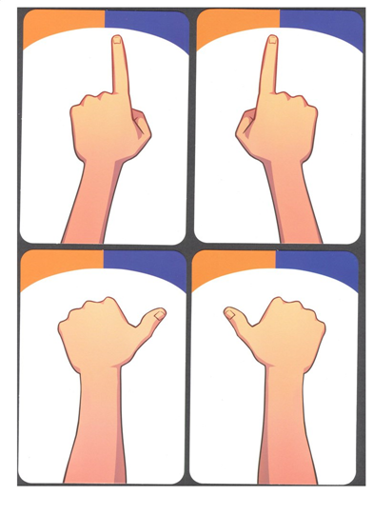 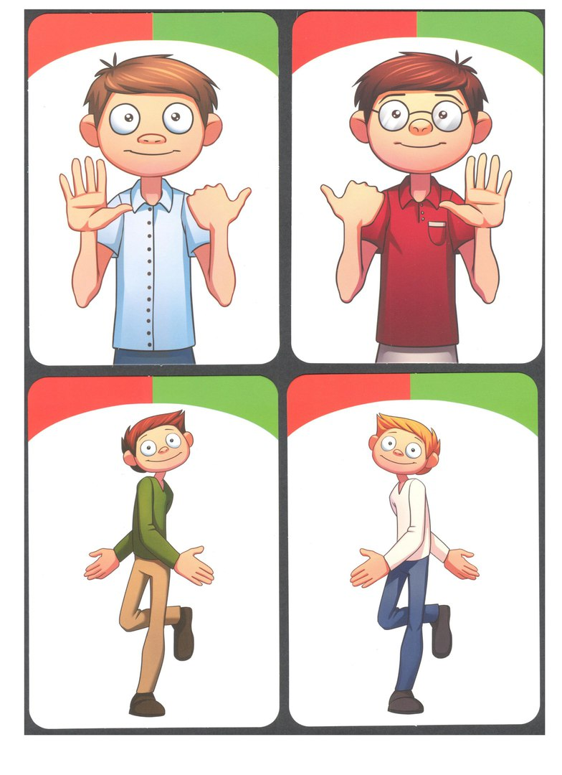

**Приложение 2.**

**Сергей Анатольевич Иванов «Снежный заповедник».**

Началась последняя неделя февраля. В понедельник и вторник днём и ночью шёл снег. Деревья в нашем саду надели новые шубы и шапки. В среду светило солнце и дул ветер, и в четверг светило солнце и дул ветер, и в пятницу тоже.

Наконец в субботу, когда я вышел в сад, то оказалось, что на деревьях вместо бывших шуб, шапок и меховых воротников сидят снежные звери. Сначала я их не заметил. То есть, конечно, я увидел на деревьях белые комки. Но не зверей.

*-В какой день недели автор вышел в сад?*

*-В субботу.*

*Что увидел на деревьях?*

*-Автор увидел снежные комки, а не зверей.*

Однако стоило мне разглядеть одного, как тут же, словно у меня появились волшебные очки, снежные звери стали мне открываться один за другим. Я переводил взгляд с дерева на дерево, с одной ветки на другую — редкий комок оставался ничем. Почти всегда проглядывала чья-нибудь морда или лапа, а потом удавалось рассмотреть всего зверя.

Первым я заметил снежного ежа. Он действительно был как живой: острое рыльце с загнутым кверху носом, колючий густой чуб, надвинутый на самые глаза, спина одновременно и круглая и продолговатая… Потому, наверное, я его и увидел, что он очень уж был похож на настоящего.

Потом я увидел лису с необычайно пушистым хвостом и медведя, потом несколько куниц, зайца…

*-Ребята, каких животных увидел автор?*

*-Автор увидел снежного ежа, лису, медведя, несколько куниц, зайца.*

Затем я обнаружил, что на деревьях сидят не только наши обычные звери: я увидел слона. А через некоторое время — жирафа. Он стоял, прислонившись длинной шеей к чёрному яблоневому стволу.

Были в нашем саду и такие звери, которых я никогда прежде не видел, и мог только догадаться, что это они — муравьед, утконос… Были здесь и совсем необыкновенные сказочные существа — какой-то рогатый верблюд и семиногий кабан.

*-Кто из вас смог запомнить названия зверей, которых автор никогда не видел?*

*-Муравьед, утконос, рогатый верблюд и семиногий кабан.*

Я вспомнил, что читал и про таких:

Там на неведомых дорожках  
 Следы невиданных зверей…

*-Кто автор этих строчек?*

*-А. С. Пушкин*

И вот оказалось, что я стою посреди снежного заповедника. Наверное, очень многих зверей я так и не рассмотрел: к некоторым деревьям вообще невозможно было подойти — всё было завалено снегом. Но и без этого зверей оказалось предостаточно. Они были очень похожи на настоящих, но в то же время и не похожи. Например, медведь и слон получились одинакового роста. И оба совсем маленькие, оба уместились на развилке лёгоньких вишнёвых веток.

А зато заяц был больше обычного. И его тяжёлая лапа нависла как раз над мышиными слоном и медведем. Я подумал, что это не так уж плохо. Пусть главные звери на самих себе испытают, каково быть слабыми и зависеть от прихоти какого-нибудь грозного зайца. Да и зайцы пусть приободрятся, глядя на своего могучего снежного брата!..

Снежный заповедник был в нашем саду несколько дней. А потом всё исчезло. К нам нагрянули синицы и снегири — приближалась весна!

*-Как автор назвал свой сад?*

*-Снежным заповедником автор назвал свой сад.*

*-Почему заповедник в саду был только несколько дней?*

*-Наступила весна и в сад прилетели птицы, снежные шапки осыпались.*

**Приложение 3.**

Карточка на жёлтом фоне для работы в группе.

Были в нашем саду и такие звери, которых я никогда прежде не видел, и мог только догадаться, что это они — муравьед, утконос… Были здесь и совсем необыкновенные сказочные существа — какой-то рогатый верблюд и семиногий кабан.

**Приложение 4.**

|  |
| --- |
| **Карточка для проверки знаний (дети с ТНР)**  Первым я заметил снежного ежа. Потому, наверное, я его и увидел, что он очень уж был похож на настоящего.  Потом я увидел лису с необычайно пушистым хвостом и медведя, потом несколько куниц, зайца…  *Первым я заметил снежного ____________*  *Потом я увидел _______ с необычайно пушистым хвостом и _________, потом несколько _______ и _________…* |
| **Карточка для проверки знаний**  Первым я заметил снежного ежа. Потому, наверное, я его и увидел, что он очень уж был похож на настоящего.  Потом я увидел лису с необычайно пушистым хвостом и медведя, потом несколько куниц, зайца…  *Первым я заметил снежного ____________*  *Потом я увидел _______ с необычайно пушистым хвостом и _________, потом несколько _______ и ________* |
| **Карточка для проверки знаний (повышенной сложности)**  Первым я заметил снежного ежа. Потому, наверное, я его и увидел, что он очень уж был похож на настоящего.  Потом я увидел лису с необычайно пушистым хвостом и медведя, потом несколько куниц, зайца…  Затем я обнаружил, что на деревьях сидят не только наши обычные звери: я увидел слона. А через некоторое время — жирафа. Он стоял, прислонившись длинной шеей к чёрному яблоневому стволу.  *Первым я заметил снежного ____________*  *Потом я увидел _______ с необычайно пушистым хвостом и _________, потом несколько _______ и _________…*  *Затем я обнаружил________.*  *А через некоторое время — __________.* |

**Приложение 5.**



**Список используемых источников:**

1. [**peskarlib.ru**›s-ivanov/snezhnyy-zapovednik/](https://peskarlib.ru/s-ivanov/snezhnyy-zapovednik/)
2. <https://infourok.ru/prezentaciya-po-chteniyu-na-rodnom-yazyke-s-a-ivanov-snezhnyj-zapovednik-5175985.html>
3. Электронная версия. Кутявина С.В. Поурочные разработки по литературному чтению на родном русском языке. 1 класс : пособие для учителя / С.В. Кутявина. – 2-е изд., эл. – 1 файл pdf : 129 с. – Москва : ВАКО,2022. –